CCF专业委员会委员申请表
填表日期： 2019年 11月 11 日
专委会名称 | 系统软件 |  |  | 参加专委时间 |  |  | 2019年 | 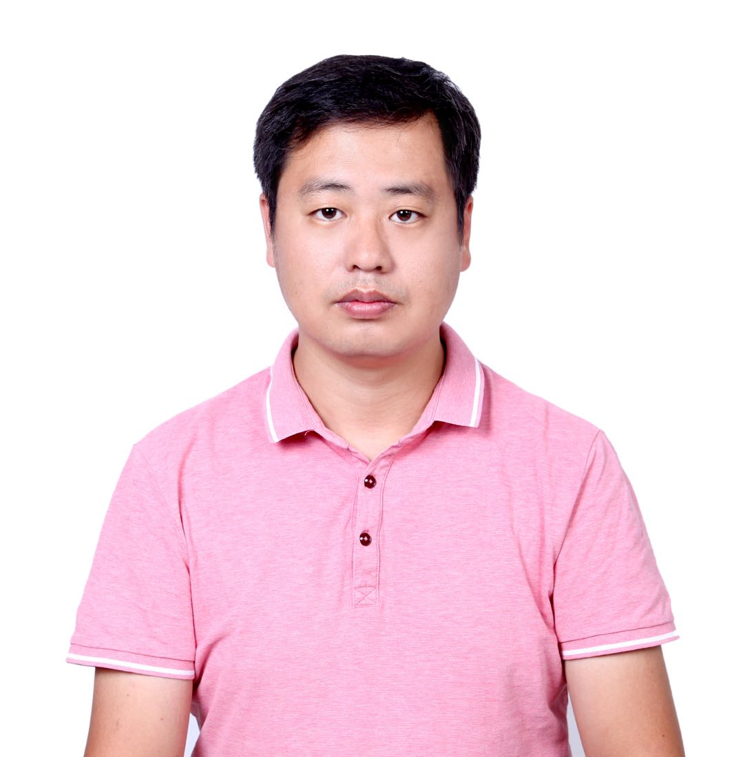
申请人 | 杨晓峰 | 性别 | 男 | 出生年月日
工作单位 | 腾讯 |  |  |  |  | 现任职 | 高级专家
通信地址 | 北京市海淀区 |  |  |  |  | 邮编 | 100086
电话 |  |  | 手机
CCF会员号 |  |  | E-mail |  |  | Fenix_young@hotmail.com
受教育状况、工作（学术）背景和目前任职状况（限300字）：
目前，任职于腾讯公司TEG数据平台部门，高级专家，JDK项目负责人，领导腾讯JDK定制和研发工作。 此前，先后领导Oracle Java Platform，核心类库北京团队和京东商城数据基础平台智能化系统研发团队，领导了Java 8到11的部分前沿特性相关工作、京东JVM和性能基础设施等。OpenJDK Committer，专注于编程语言和编译器、运行时等在大数据、云计算等前沿领域的实践和发展，致力于推动国内在系统软件等基础领域的坚实发展。

教育背景：
2015~2018,北京邮电大学，计算机应用技术硕士学位
1999～2013，浙江大学，通信工程学士学位

加入CCF日期，任职情况，过去2年为本专委会服务和贡献情况，过去从事社会公益性活动情况（限300字）

2019年7月加入CCF，曾经作为特邀嘉宾在CNCC 2018现代编程语言论坛，做《重新认识现代Java》的主题演讲。

作为OpenJDK开源倡导者，支持QCon、GIAC、JUG和台湾JCConf等，推动国内Java领域基础能力应用和发展，并出品畅销专栏《Java核心技术36讲》。

本人所具有的资源、对专委会工作的设想和拟作出的贡献（限300字）：
目前负责腾讯JDK项目，承担功能内部海量服务器和全技术栈的JDK支撑工作，可以研发和落地编译器、系统内核、设备等前沿科研成果，并可以与CCF专家和团队共同进行前沿工程实践和学术研究工作，培养更多专业领域人才，构建系统软件能力。
推荐人1意见:(未正式组建专委不填)  推荐人签字：  年 月 日 |  |  |  |  | 推荐人2意见: (未正式组建专委不填)  推荐人签字：  年 月 日
我保证所填内容均为真实。我愿意申请该专委会委员职务，愿意以志愿者的身份参与专委会的工作，并按照中国计算机学会的规则工作。
申请人签字： 日期:
仅限本页，无需另附。本表电子版E-mail至tc@ccf.org.cn

